Figura 4. Simulación de derrame en muelle de carga de petróleo crudo, a 3 horas de la liberación del material (Escenario No. 32).
Figure 4. Simulation of a spill in the loading dock of crude oil, 3 hours after the release of the material (Scenario No. 32).
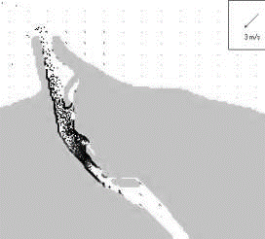
Fuente: Software GNOME 1.3.9 - NOAA Operational Modeling Environment.

